（Ｎｏ．38）2007年8月
《青空の会天竜》代表・天竜平和を守る会（九条の会）
会長 鈴木忠美 船明210 ℡ 053-925-4396
事務局（船明2520-38 米山方）℡053-926-1463
HP:『天竜平和』で開きます。peaceten@vmail.plala.or.jp

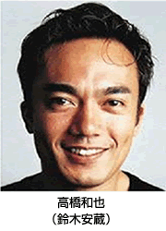

【静岡県優良推奨映画】に
選定されました
映画『日本の青空』が、静岡県教育委員会の審査を経て、【静岡県優良推奨映画（高校生以上）】に選定されました。自信を持って、まわりの人に呼びかけましょう。

平和を守る会 （合同ニュース）


前売券 一般990円 中高生800円
小学生以下無料
壬生ホール℡：922-3301、谷島屋書店、川島ホームサービスなどにあります。
製作協力券をお持ちの方は、ご使用になれます


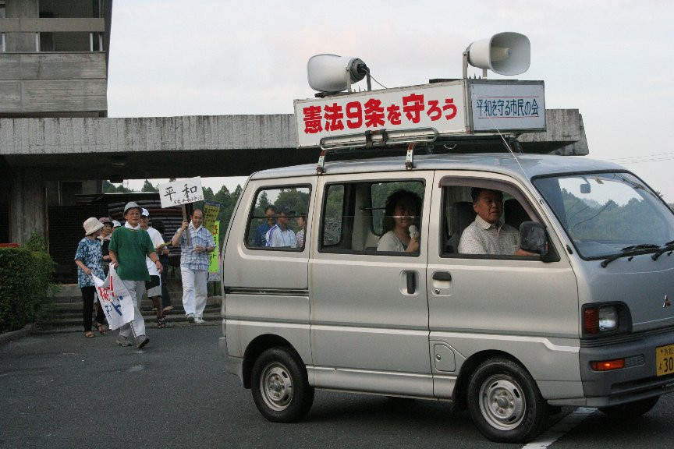
平和行進
八月恒例の平和行進を六日、原爆記念日に区庁舎から本町公園まで行いました。組合から大勢参加したＴ職場の皆さん、この行進のために年休を取って準備した青年。参加者は十四名で、最近まれに見る“少数精鋭？”でしたが、元気に歩きました。また、行進に参加することが出来なかったＤさんからは 、一

万円ものカンパが寄せられ、街頭では、募金を手にして迎えて下さる方々もありました。
平和展
七日～十五日
今年の平和展は初公開の『サダコと折鶴』と、 市民の「戦中戦後の体験手記」十点。
期間中に三百人ほどのお客さまがあったと推測されますが、親子連れが多かったのは『サダコ…』への期待からと思われます。
『日本の青空』
浜北で六百人
『日本の青空』が十七日、浜北文化センター大ホールで上映され、六百人が鑑賞しました。浜北のスタッフから、「天竜の皆さんのご協力有難う」と、御礼の言葉を頂きました。

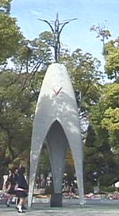
会員･スタッフの皆さんごくろうさまです。
猛暑の中、日常生活も大変ですが、映画『日本の青空』上映を天竜地区開催の成功を目指して、日夜懸命なご努力に心から感謝申し上げます。
映画製作時から是非地元でもこの映画を多くの人に鑑賞して欲しいとの願いから、総会を通じ開催を決議、以来観客動員を３５０人と目標を定め、鋭意工夫努力を重ね取り組んで参りました。
その目標に今一歩のところまできました。 映画上映という企画の難しさは有りましたが ここまで来て引き下がるわけには参りません。
さらに知り合い、グループ、サークルに、あらゆる手段での最後の追い込みに掛かってください。あそこが一つという忘れものが無いように！ ９月１５日の成功を皆で喜び合いましょう！

会長 鈴木忠美
日本の青空

